A fénykép

Egy szerelmesfilm, ami egészen más, mint a többi

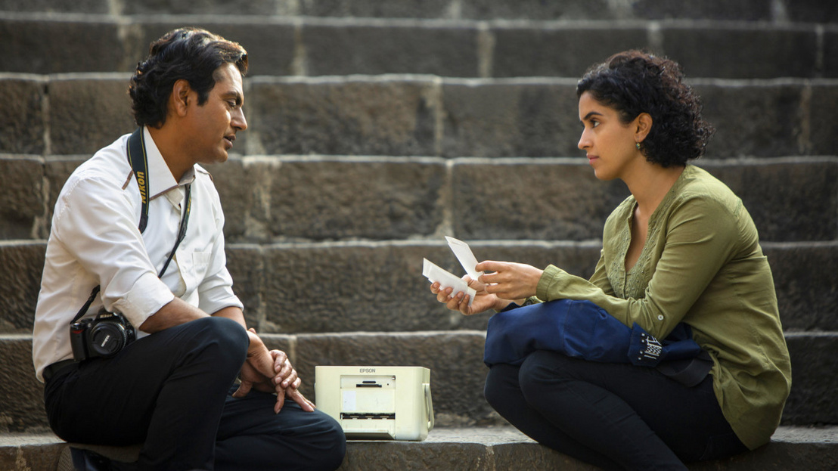

KOVÁCS M. DÁVID
A Jane Fondával és Robert Redforddal forgott Milyen hosszú az éjszaka (Our Souls at Night) után új filmmel jelentkezett az Ezerízű szerelem rendezője, Ritesh Batra. A fénykép két introvertált ember szerelmét meséli el, akiknek a köztük lévő társadalmi különbségek miatt nem lenne szabad szeretniük egymást.
India kapuja Mumbai jelképe és egyik legnépszerűbb látványossága, a gyarmati múlt 26 méter magas, bazaltból épült emléke, ami V. György angol király - nem mellesleg India császára - látogatásának emlékére épült (ő volt az első brit uralkodó, aki meglátogatta a gyarmatot, illetve miatta állt a feje tetejére Downton Abbey a sorozatból készült idei mozifilmben), és ami alatt átvonulva a brit hadsereg ünnepélyesen elhagyta az egykori gyarmatot 1948-ban. Nem mellesleg pedig itt indul az Ezerízű szerelem (The Lunchbox) rendezőjének új filmje.
Az indiai Ritesh Batra a legújabb munkájában, A fényképben az első nagyjátékfilmjéhez, a számos díjat bezsebelt Ezerízű szerelemhez hasonlóan itt is két egymásnak teljesen ismeretlen embert hozott össze egymással, ezúttal azonban nem egy fém ételhordónak köszönhető az ismertség, hanem egy fotónak: Rafi ugyanazzal a szar dumával fényképez turistákat Mumbai látványosságainál, hogy a helyszínen kinyomtatott képekért kapott kevéske pénzből szerényen eltartsa magát, visszafizesse halott apja adósságait, és visszajuttassa az őt felnevelő nagyanyját egykori otthonukba, miközben Miloni egy tehetős családban nevelkedve keresné az útját, épp mérlegképes könyvelőnek tanulva, miközben a szülei már ezerrel azon pörögnek, hogy kihez kellene majd férjhez adni a lányukat.

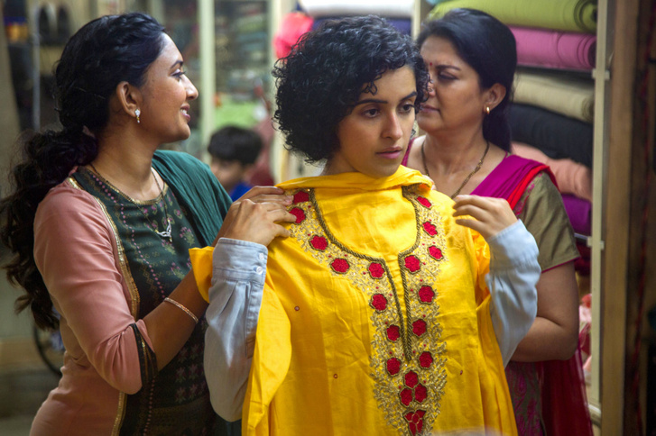
Fotó: filmcoopi
Aztán Rafi mindenféle hátsó szándék nélkül, pusztán hivatásból leszólítja, majd lefényképezi Milonit az India kapujánál, és ettől mindkettejük élete megváltozik. Találkozásukkal két különböző társadalmi osztály, két eltérő, egymástól távoli világ lép interakcióba a kasztrendszer hazájában. És milyen beszédes az is, hogy amikor a lány fizetés nélkül elhúzza a csíkot a képpel, lényegében a gazdag városi károsítja meg a faluról jött szegényt, aki még így is beleszeret a lányba. Így amikor újra találkoznak, Rafi megkéri a lányt, hogy legyen a barátnője arra az időre, amíg nagyanyja a városban van.

Dadi, azaz a nagymama egyébként a történet legszeretnivalóbb szereplője, akit a már kilencven felé közeledő színészveterán, Farrukh Jaffar alakít, egészen szédületesen hozva az unokája házasságát sürgető, minden lében kanál, vénségére is dörzsölt öregasszonyt. A két főszereplő azonban nem ilyen: a Nawazuddin Siddiqui által alakított Rafi és a Sanya Malhotra által megformált Miloni csendes, introvertált figuráit és kettejük esetlen, bukdácsoló kapcsolatát nem minden néző fogja szeretni. De nem is feltétlenül kell, a történet szempontjából valójában éppen elég, hogy ők szeretik egymást.
És ez a szeretet merőben más, mint amit a romantikus filmek zöméből ismerünk:
A FÉNYKÉP NEM A FANTASZTIKUS, MINDENT ELSÖPRŐ NAGY ÉRZELEMRŐL SZÓL, LEGALÁBBIS NEM A SAJÁT NAGYSZERŰSÉGÉT HIRDETŐ FAJTÁJÁRÓL, HANEM A CSENDESRŐL, A BEFELÉ FORDULÓRÓL, A MELANKOLIKUSRÓL, AMI A KÖRÜLMÉNYEI MIATT NEM KÉRKEDHET ÖNMAGÁVAL ÉS SOSEM LEHET ÖNFELEDTEN BOLDOG.
A fénykép tehát nemcsak azért furcsa szerzet, mert egyszerre beszélnek benne hindi és angol nyelven, vagy mert dúskál a szemnek szokatlan, mégis gyönyörű képekben (Tim Gillis és Ben Kutchins operatőrök munkája), hanem mert egészen másképp nyúl a témához, mint a legtöbb szerelmesfilm.

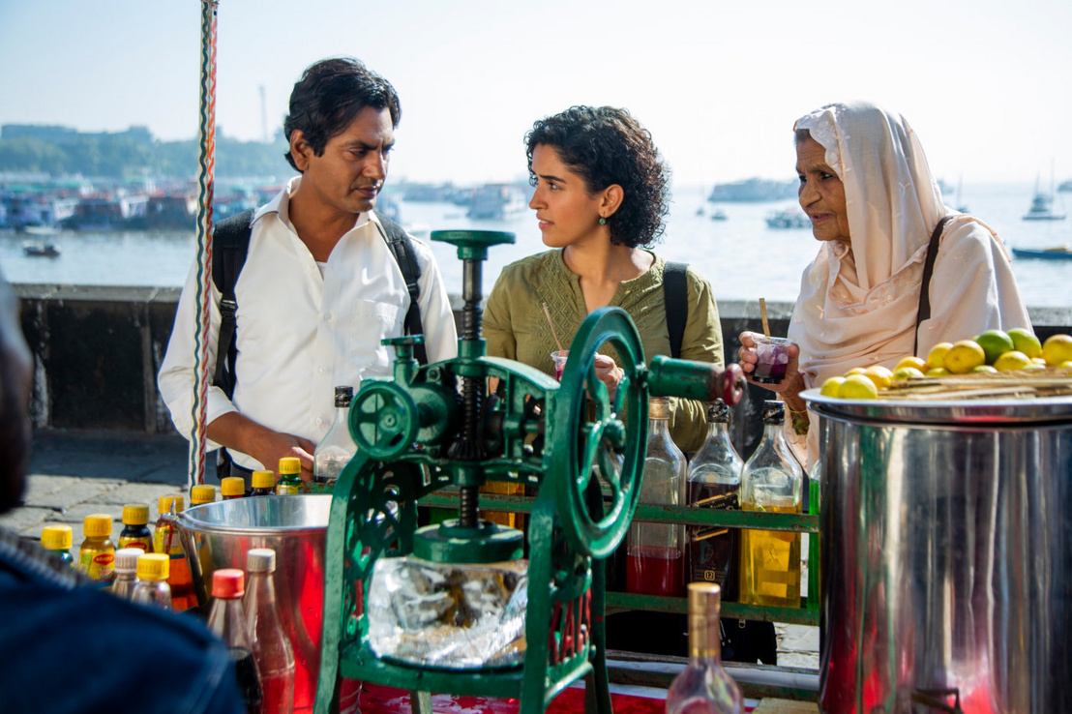
Fotó: filmcoopi
Ritesh Batra legújabb alkotása egy különös, a műfajhoz képest szokatlan meglepetéseket tartogató szerelmi történet. Egy atipikus szerelmesfilm, amiben a legintimebb dolog, hogy két kéz ügyetlenül egymáshoz ér. Egy film, amit miközben nézünk, valahogy belemászik az ember fejébe, vele marad, és egyre jobb lesz visszagondolni rá.

